Transcriere si dictare litera si sunetul J și j
ju-că-ri-e joi etaj co-joc
ju-că-rii joc vrej pla-jă
Je-ni-ca Ji-a-nu Jean Je-ni-că

Jean scrie în jurnal.
Satul lui Jianu e pe malul Jiului.

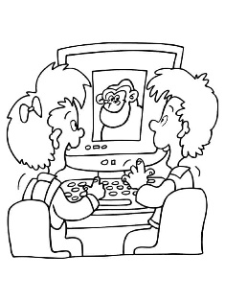

Jocul pe calculator
Este joi. Jenică și Jianu pleacă la joacă la prietena lor. Sanda are un calculator nou.
Abia așteaptă să se joace.
— Să ne jucăm cu numerele.
— Cum se numește jocul ăsta?
— Descoperă numărul se numește jocul. Calculatorul îți spune un număr cuprins în șirul
0-100. După mai multe încercări, vei descoperi acel număr.
— Pare tare ușor acest joc.
— Nu este ușor deloc. Până acum calculatorul a avut cele mai multe victorii.
Jenica și Jianu se apropie curioși.

